Mavzu: Gullar yasash

Reja:

1. Yaproqlarni alohida bichish.

2. Yaproqlarni ketma-ket taxlanishi.

Gullar yasashda qirqim gazlamalardan foydalaniladi. Bubonlar yasab o`rnatiladi, sintifon solish ham mumkin. Arqon Jemchuk, ninok, onlekatsiyalar bilan toldiriladi, ilmoqchalar tikiladi. Ikki xil gazlamadan ham tikiladi.

1) Qirqim gazlamalardan

6 sm

6 sm

6 sm

6 sm balandligi, 9 sm eniga

9 sm

sm

9 sm

sm

9 sm

sm

belgilanadi. 18 ta yaproq

6 sm

6 sm

6 sm

bichiladi. Barglari 13 sm

9 sm

sm

9 sm

sm

9 sm

sm

dan to`rtburchak qilib

13 sm

13 sm

13 sm

13 sm

sm

13 sm

sm

13 sm

sm

bichiladi.

2) Ikkita yaproqlar bir-biriga

qaratilib tikiladi. Yaproqlar

ro`molcha shakliga keltiriladi.

3) Bichilgan yaproqlar ustki

qismi chimga tikiladi. Ro`mol

keng tomoni chimga tikiladi.

4) Yaproqlar 9 ta ketma –ket-

likda bir-biriga chiqarilib

tikiladi. Yaproqlar aylana shaklda

teriladi



 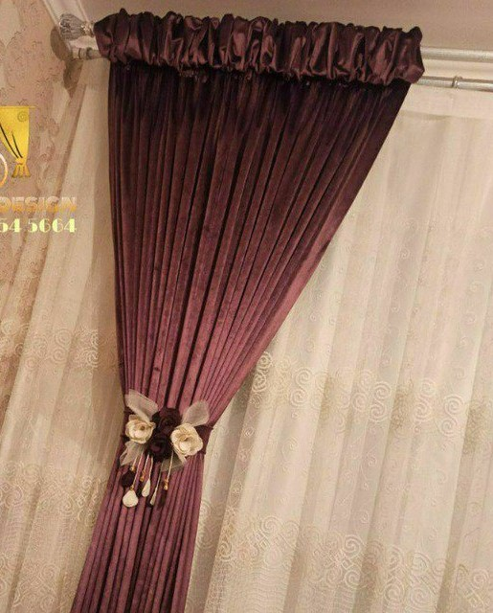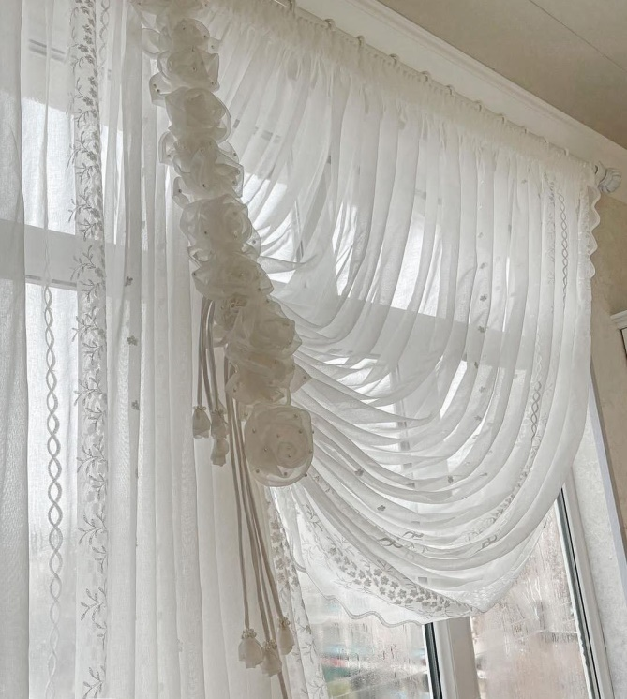

Nazorat uchun savollar:

1. Yaproqlar o`lchamlari necha sm ?

2.Gul yaproqlari qanday taxlanadi?